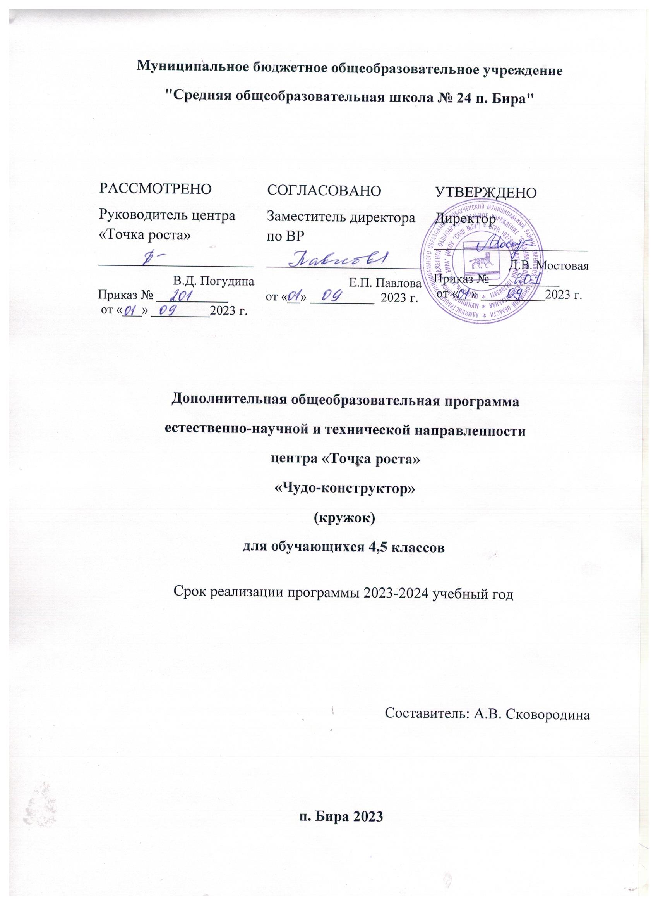
Направленность
Программа относится к технической направленности, так как направлена на формирование научного мировоззрения, технического творчества, моделирования, развитие исследовательских, прикладных, конструкторских способностей, учащихся в области лего- конструирования.
Актуальность программы заключается в том, что работа с образовательными конструкторами LEGO позволяет школьникам в форме познавательной игры узнать многие важные идеи и развить необходимые в дальнейшей жизни навыки. При построении модели затрагивается множество проблем из разных областей знания - от теории механики до психологии, - что является вполне естественным. Реализация этой программы в рамках начальной школы помогает развитию коммуникативных навыков обучающихся за счет активного взаимодействия детей в ходе групповой проектной деятельности.
Новизна программы заключается в использовании в образовательном процессе методов проектного обучения, поисково-исследовательских, интерактивных и творческих методов.
Педагогическая целесообразность этой программы заключается в том что, она является целостной и непрерывной в течение всего процесса обучения, и позволяет школьнику шаг за шагом раскрывать в себе творческие возможности и само реализоваться в современном мире. В процессе конструирования и программирования дети получат дополнительное образование в области физики, механики, электроники и информатики.
Использование Лего-конструкторов повышает мотивацию учащихся к обучению, т.к. при этом требуются знания практически из всех учебных дисциплин от искусств и истории до математики и естественных наук. Межпредметные занятия опираются на естественный интерес к разработке и постройке различных механизмов. Одновременно занятия ЛЕГО как нельзя лучше подходят для изучения основ алгоритмизации и программирования
Работа с образовательными конструкторами LEGO позволяет школьникам в форме познавательной игры узнать многие важные идеи и развить необходимые в дальнейшей жизни навыки. При построении модели затрагивается множество проблем из разных областей знания - от теории механики до психологии, - что является вполне естественным.
Очень важным представляется тренировка работы в коллективе и развитие самостоятельного технического творчества.
Изучая простые механизмы, ребята учатся работать руками (развитие мелких и точных движений), развивают элементарное конструкторское мышление, фантазию, изучают принципы работы многих механизмов.
Отличительная особенность заключается в отборе содержания учебного материала, в построении учебно-тематического плана. Особое внимание уделяется темам конструирования и программирования. Так же темы программы адаптированы в соответствии с возрастом детей, расширена область самостоятельных и практических работ.
Адресат программы: Программа предназначена для детей 10-12 лет. Этот возраст является периодом интенсивного преобразования познавательных процессов. Они приобретают опосредованный характер и становятся осознанными и произвольными. Особенно сильно в данном возрасте развивается мышление детей. Если в возрасте семи-восьми лет мышление ребенка является конкретным, опирается на наглядные образы и представления, то в процессе обучения оно становится более связанным, последовательным, логичным.
Ведущая деятельность на данном этапе развития - учебная. Переход к систематическому обучению создает условия для развития новых познавательных потребностей детей, активного интереса к окружающей действительности, к овладению новыми знаниями и умениями. В рамках учебной деятельности складываются психологические новообразования, характеризующие наиболее значимые достижения в развития младших школьников и являющиеся фундаментом, обеспечивающим развитие на следующем этапе.
На обучение по программе принимаются все желающие заниматься конструированием и программированием.
Уровень программы: ознакомительный, направлен на ознакомление с основами лего- конструирования и овладение навыками начального технического конструирования и программирования.
Форма обучения - очная
Режим занятий занятия проводятся 2 раза в неделю. 68 ч. в год.
Особенности организации образовательного процесса
Состав группы постоянный. Занятия - групповые, по программе предусмотрены следующие виды занятий: беседы, практические занятия, выполнение самостоятельных работ, участие в соревнованиях между группами.
Цель программы: развитие начального научно-технического мышления, творчества обучающихся посредством образовательных конструкторов LEGO.
В процессе реализации программы, решаются следующие задачи:
Предметные
формирование умений и навыков конструирования;
формирование умения достаточно самостоятельно решать технические задачи в процессе конструирования моделей;
обучение основам конструирования и программирования;
стимулирование мотивации учащихся к получению знаний, помогать формировать творческую личность ребенка
Личностные:
формирование потребности к самостоятельной деятельности и развитие моральноволевых качеств;
развитие творческой активности, самостоятельности в принятии решений в различных ситуациях;
развитию интереса к технике, конструированию, программированию, высоким технологиям;
развитие внимания, памяти, воображения, мышления (логического, творческого);
умения излагать мысли в четкой логической последовательности;
развитие конструкторских, инженерных и вычислительных навыков;
развитие мелкой моторики.
Метапредметн ые :
S формировать опыт проектной, конструкторской и технологической творческой деятельности;
S формировать умение планировать работу, рационально распределять время, анализировать результаты, как своей деятельности, так и деятельности других учащихся;
формировать качества творческой личности с активной жизненной позицией;
воспитывать гармонично развитую, общественно активную личность, сочетающую в себе духовное богатство, моральную чистоту и физиологическое совершенство.

Учебный план «Чудо-конструктор»
№ п/п | Название раздела, темы | Кол-во часов |  |  | Форма аттестации/контроля
 |  | теория | практика
1. | Раздел 1. Введение (2 ч.) | 1 | 1
1.1 | Введение. Знакомство с конструктором Лего. Организация рабочего места. Техника безопасности. Как работать с инструкцией. Символы. Терминология. | 1 | 1 | устный опрос
1.2 | Виды роботов, применяемые в современном мире. Проектирование моделей-роботов. | 1 | 1 | устный опрос
 | Раздел 2. Транспорт (13 часов)
2.1 | Конструктор "Технология и физика". Знакомство с конструктором. | 1 | 1 | тестирование
2.2 | Сборка простейших механических моделей.  Простые машины и их применение | 1 | 1 | устный опрос
2.3 | Конструирование модели «Уборочная машина» | 1 | 1 | Работа по инструкции
2.4 | Конструирование модели «Инерционная машина» | 1 | 1 | Работа по инструкции
2.5 | Конструирование модели «Тягач» | 1 | 1 | Работа по инструкции
2.6 | Конструирование модели «Гоночный автомобиль» | 1 | 1 | Работа по инструкции
2.7 | Конструирование модели «Буер» | 1 | 1 | устный опрос
2.8 | Конструирование модели «Скороход» | 1 | 1 | устный опрос
2.9 | Творческое занятие «Ралли по холмам» | 1 | 1 | мини-соревнования
2.10 | Конструирование собственных моделей | 1 | 1 | мини-соревнования
2.11 | Выставка работ, творческие проекты | 1 | 1 | устный опрос
2.12 | Соревнование между группами | 1 | 1 | соревнование
 | Раздел 3. Механизмы и конструкции (13 ч.)
3.1 | Простые механизмы: зубчатая передача, кулачок, храповой механизм с собачкой | 1 | 1 | устный опрос
3.2 | Конструирование модели «Ветряк» | 1 | 1 | Работа по инструкции

3.3 | Конструируем Молот | 1 | 1 | Работа по инструкции
3.4 | Конструируем Лебедка | 1 | 1 | Работа по инструкции
3.5 | Самодвижущиеся модели: Пластун | 1 | 1 | устный опрос
3.6 | Модель Паук | 1 | 1 | Работа по инструкции
3.8 | Модель Вертолет | 1 | 1 | Работа по инструкции
3.9 | Игра «Большая рыбалка» | 1 | 1 | мини-соревнования
3.10 | Конструирование модели «Башенный кран» | 1 | 1 | Работа по инструкции
3.11 | Конструирование собственных моделей | 1 | 1 | мини-соревнования
3.12 | Выставка работ, творческие проекты | 1 | 1 | устный опрос
3.13 | Соревнование между группами | 1 | 1 | соревнование
 | Раздел 4. «Пневматика» (9)
4.1 | Рычажный подъемник | 1 | 1 | устный опрос
4.2 | Манипулятор «рука» | 1 | 1 | устный опрос
4.3 | Крокодил | 1 | 1 | Работа по инструкции
4.4 | Ходок | 1 | 1 | Работа по инструкции
4.5 | Динозавр | 1 | 1 | Работа по инструкции
4.6 | Конструирование собственных моделей | 1 | 1 | мини-соревнования
4.7 | Выставка работ | 1 | 1 | устный опрос
 | ИТОГО | 34 | 34 | 68

